Неделю с 5 по 11 июня 2024 г. Министерство здравоохранения Российской Федерации объявило Неделей сохранения здоровья детей.

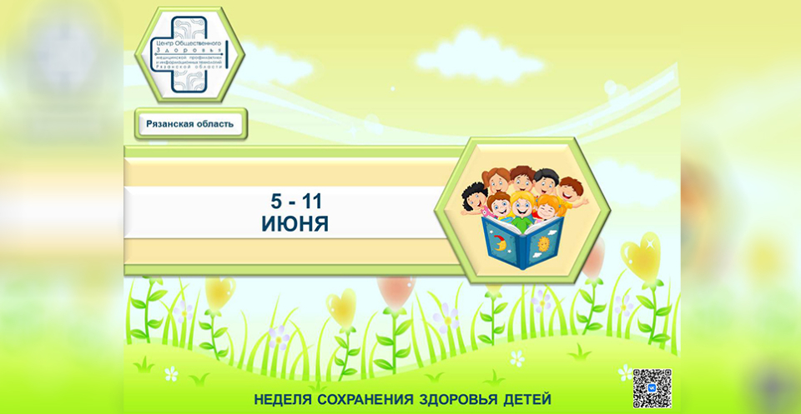

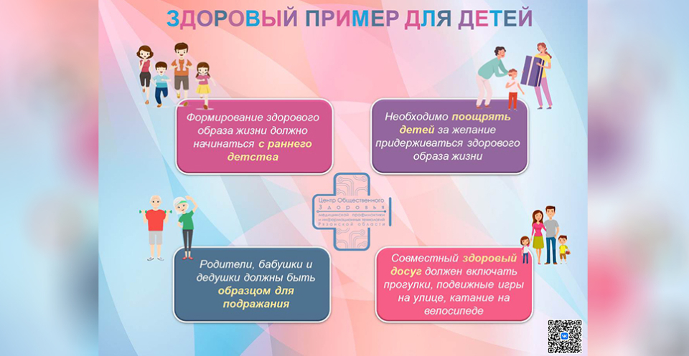

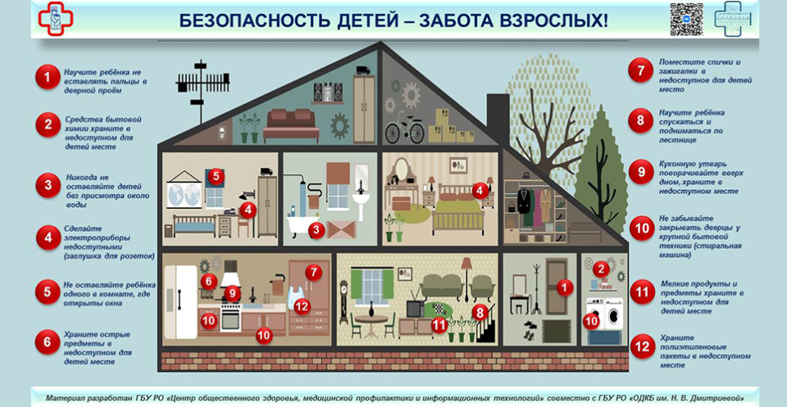

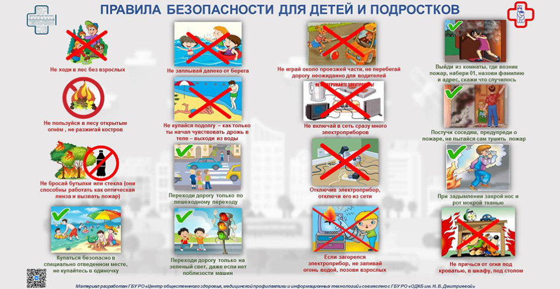

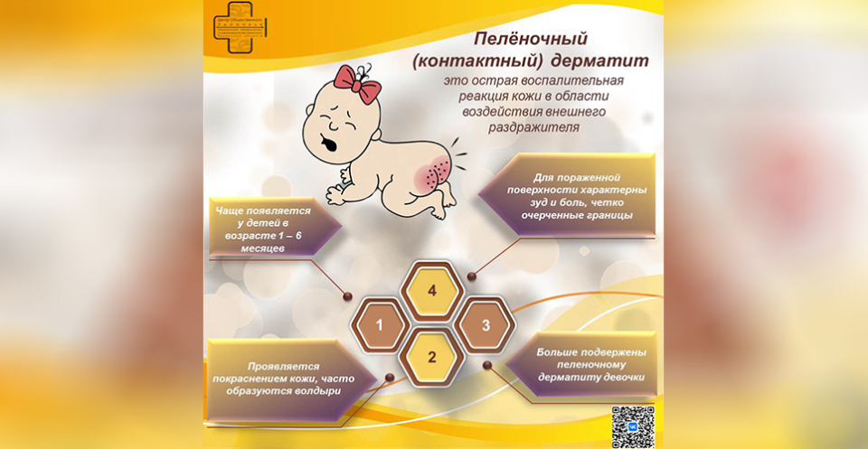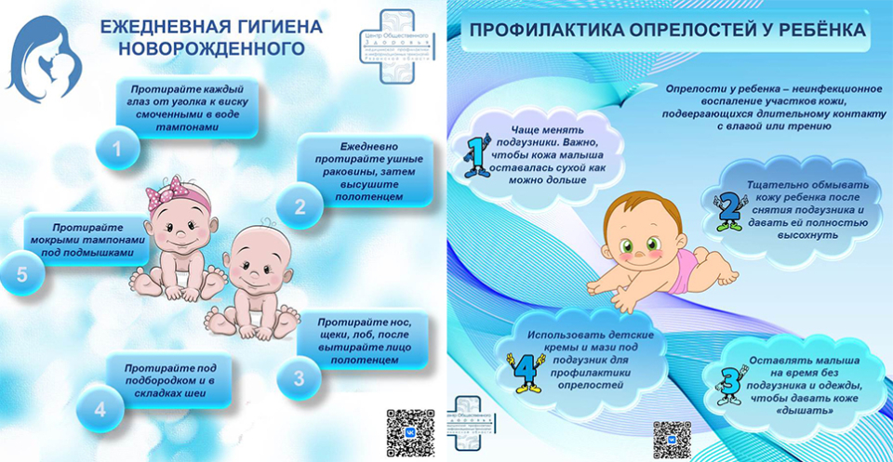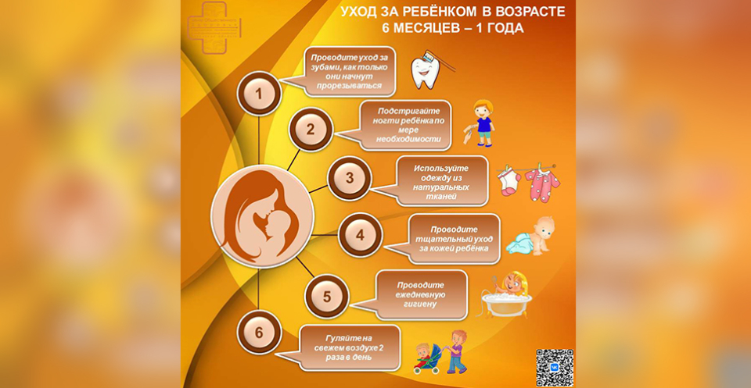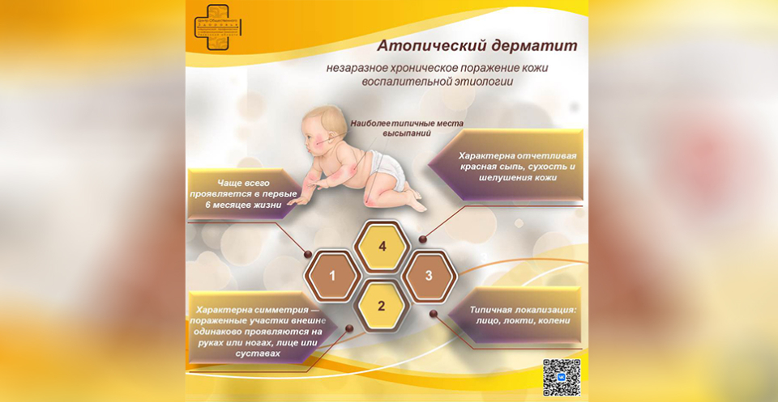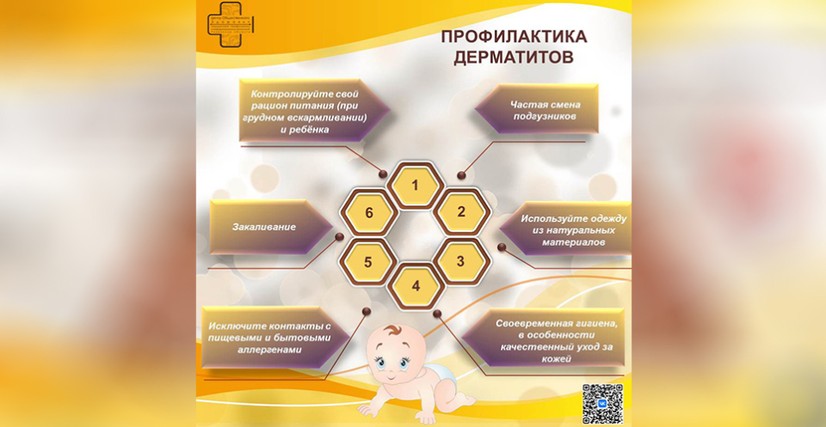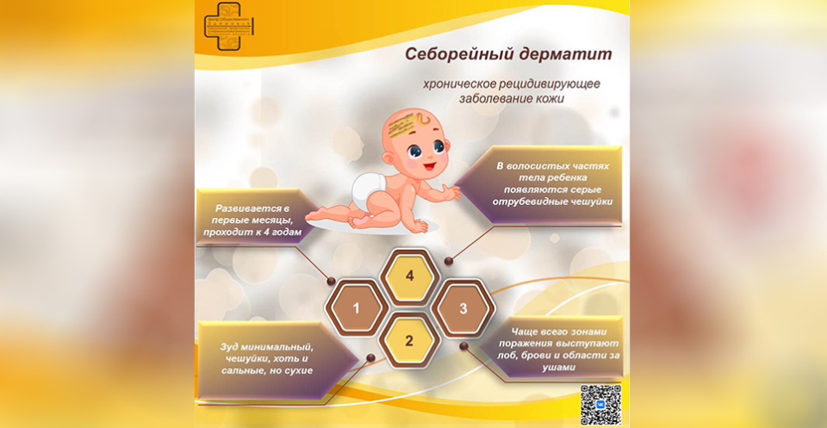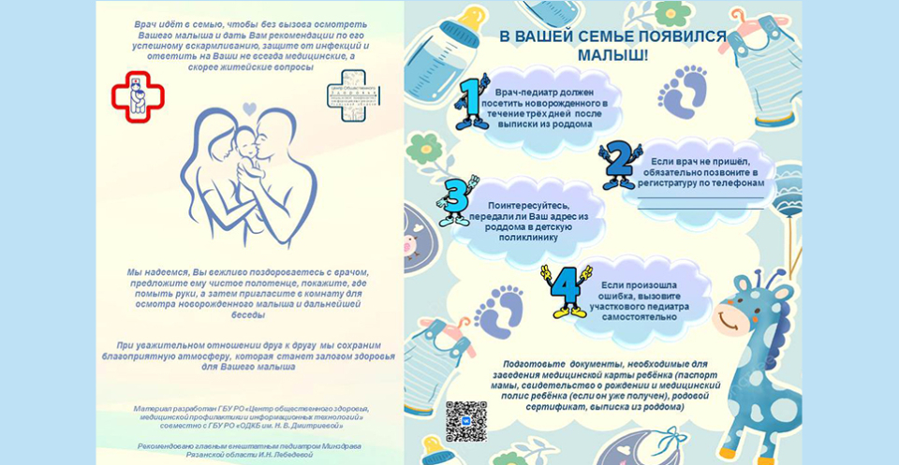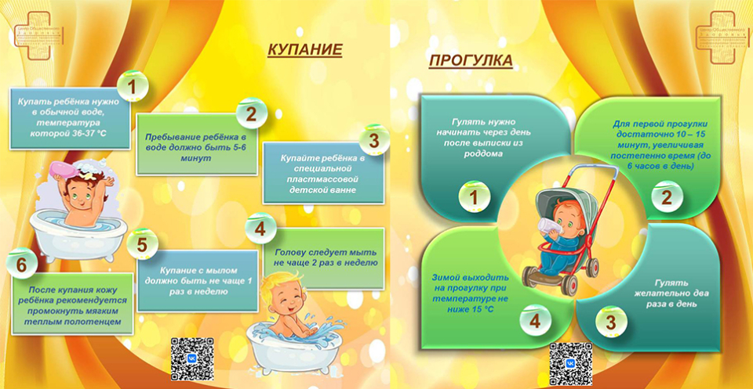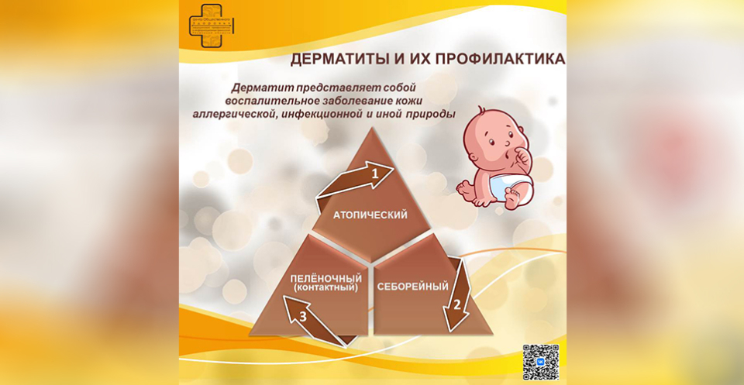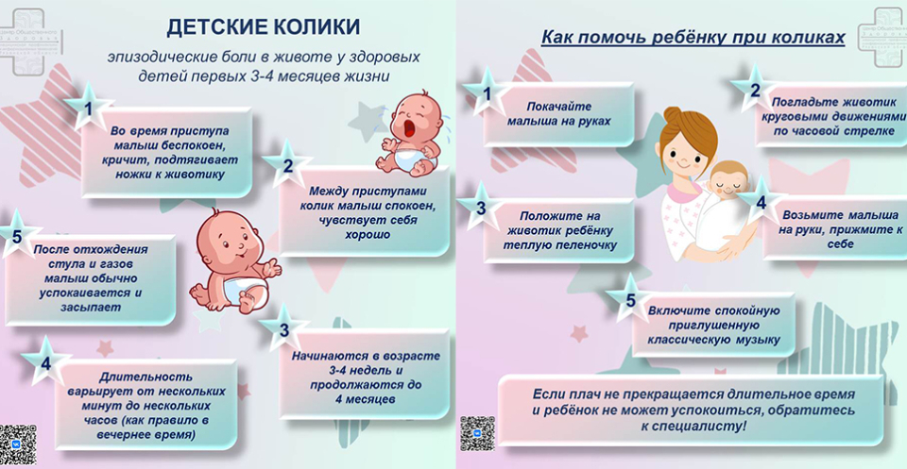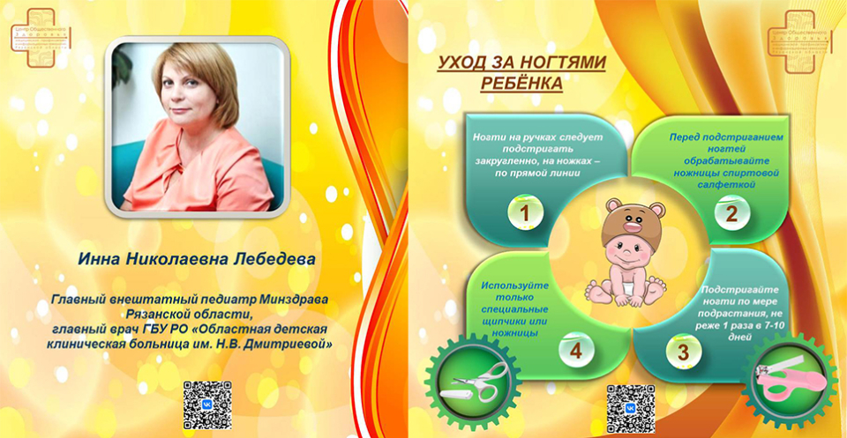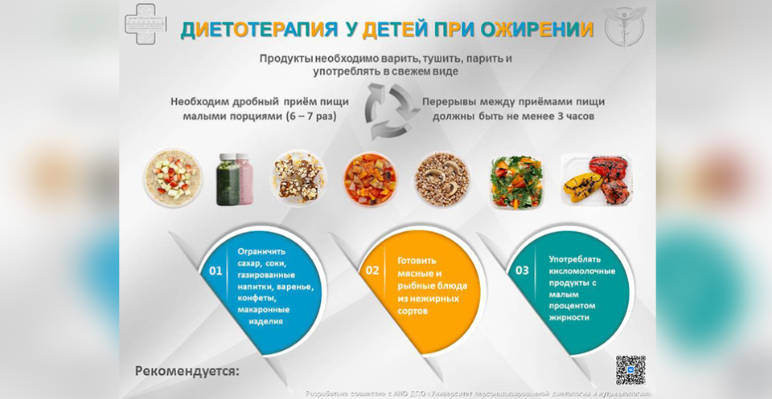

Сохранение здоровья детей — одна из основных задач государственной политики Российской Федерации в сфере защиты интересов детства.

В структуре общей заболеваемости детей в возрасте от 0 до 14 лет первые ранговые места занимают болезни органов дыхания, органов пищеварения, болезни глаза и его придаточного аппарата, травмы, отравления и некоторые другие последствия воздействия внешних причин, болезни нервной системы и болезни костно-мышечной системы и соединительной ткани.

В целях раннего выявления тяжёлых наследственных и врождённых заболеваний в Российской Федерации проводится неонатальный скрининг, который позволяет своевременно диагностировать заболевания, начать лечение.

Особое внимание государства уделяется категории детей, страдающих редкими (орфанными) заболеваниями, приводящими к ранней инвалидизации и сокращению продолжительности жизни.

Также подростки злоупотребляют алкоголем, табачными изделиями, электронными сигаретами, в связи с чем важно повышать их осведомлённость о вреде для здоровья и преимуществах здорового образа жизни.

Сохранение здоровья детей — главная задача семьи, государства и общества в целом.

Семья является основной средой, в которой живёт и воспитывается ребёнок, это влияет на его эмоциональное благополучие и психическое здоровье. Психическое здоровье рассматривается как набор психических свойств, которые обеспечивают динамическое равновесие и возможность выполнения социальных функций ребёнком. Поэтому для ребёнка необходимо создать условия, обеспечивающие индивидуальный подход с учётом личных особенностей, психологического комфорта. Причём неважно, где будет находиться ребёнок — дома или посещать детский сад, школу. На формирование привычек о здоровом образе жизни влияют все окружающие люди, которые взаимодействуют с ребёнком. Задача взрослых — заложить основы здорового образа жизни, используя различные формы работы, развивая у ребёнка выносливость, стойкость и защитные силы его организма.

Особое внимание следует уделять рациональному питанию и режиму дня, которые являются одними из основных факторов внешней среды, определяющих нормальное физическое и нервно-психическое развитие ребёнка, повышающих устойчивость организма к неблагоприятным воздействиям. Поэтому очень важно использовать индивидуальный подход к каждому отдельно взятому ребёнку, исходя из его потребностей (детям с аллергическими заболеваниями использовать гипоаллергенную диету и т.п.).

Большое влияние на здоровье подрастающего поколения оказывает физическая нагрузка: утренняя зарядка, физкультминутки между какой-то работой, уроки физической культуры, подвижные игры. Это стимулирует правильное развитие не только костно-мышечно-суставной системы, но и всего организма в целом, что является профилактикой многих хронических неинфекционных заболеваний, которые последнее время прогрессируют в детском возрасте.

В сохранении здоровья детей важную роль играют много факторов, но ведущая роль принадлежит семье, которая закладывает все основные теоретические и практические знания о ведении здорового образа жизни. По мере взросления ребёнка эти знания расширяются и будут использоваться на всём протяжении жизни.